**听觉文化与世界文明 导论（12）**

1．什么是听觉文化？

2．为什么听觉是人、历史、文化的证据？

3．为什么听觉是思想、文化、艺术的价值体现和非物质遗产？

4．为什么听觉的见识影响人的见解？

5．听觉文化的演进是如何影响和构成世界文明的

课程力求在**全球化与本土化**双重语境下，对学界长期存在的诸多问题作出理性化且具批判性的反思，以多学科、跨学科、超学科的方式推进新文科理念下音乐实践与研究的发展和完善，培养学生综合知识基础上的独立思辨能力，以世界和中国的双重视角，以音乐历史观和文化观的全面发展为最终目标，体现课程通识教育和美感教育的双重价值。

围绕侧重四条线索明暗交叉，启迪学生：

1.听觉现象作为问题的引导与深入；

2. 以阅读材料为依据的听觉思想观念史的变迁与批判；

3. 音乐作品为核心听觉样本的鉴赏与分析；

4. 跨文化理论与实践和课堂音乐会现场体验相结合的互动

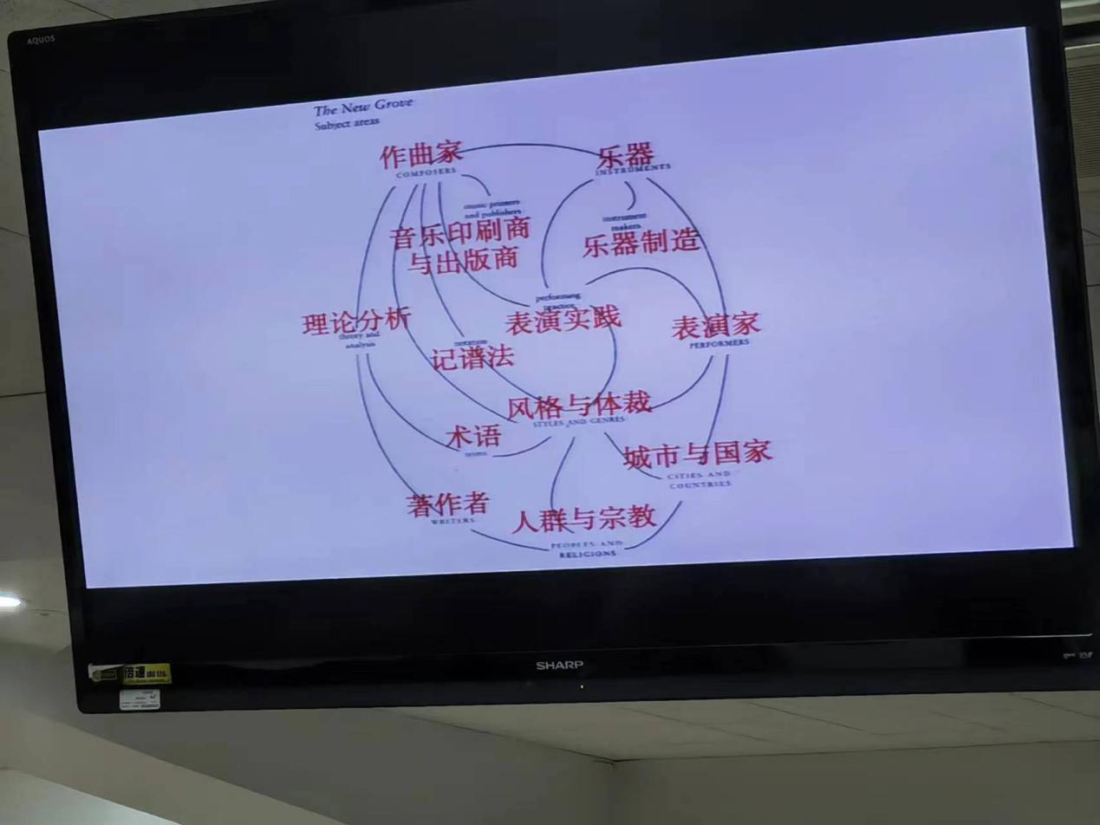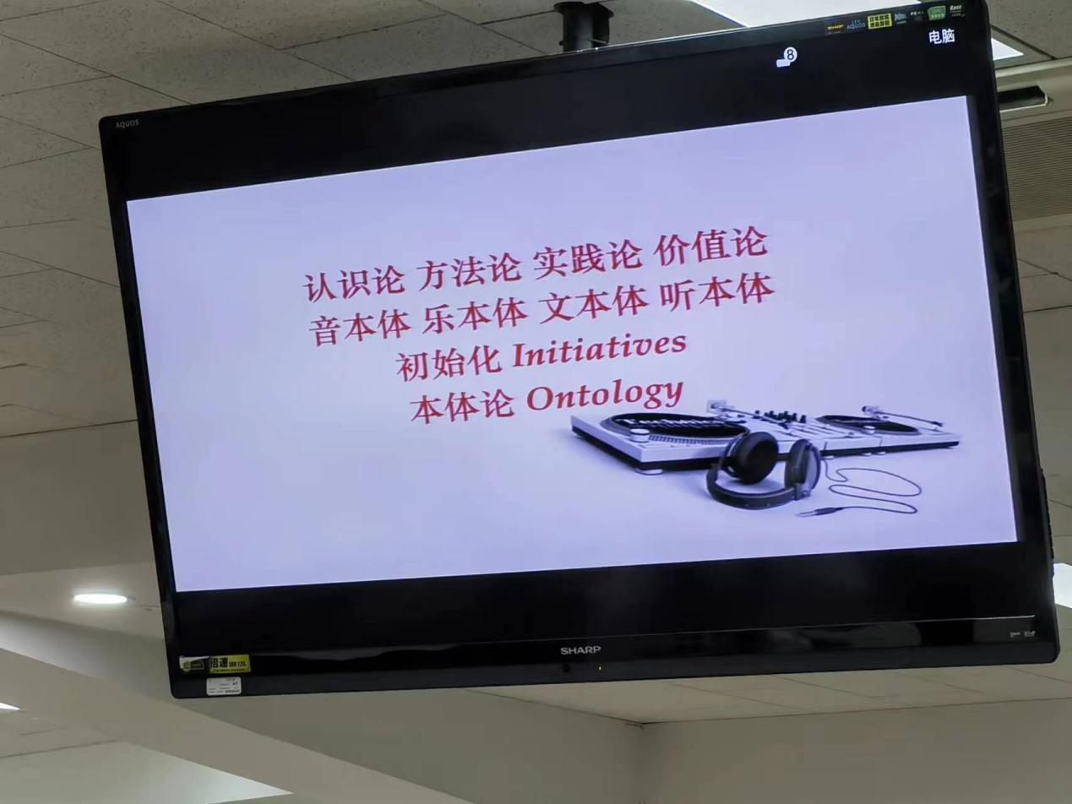

**世界文明框架与格局下的知识布局**

一、早期时代洪荒时代

二、基本发明：火工具作物培育动物驯养冶金术文字技术城市

三、空间进程：东南亚文化复合体西南亚与欧洲两河流域埃及文明

地中海文化复合体非洲印度中国

四、时间进程：古代近代现代

听在哪里？感觉在哪里？

什么充实了时空？仅仅是知性知识吗？感性知识在哪里？

儿化音——“声音规模效应”，“战略战术”式的作用（一首乐曲，一首曲儿）

各位是否想过一个问题？中国人为什么要学习听西方音乐或外国音乐？为什么要学习听交响乐？一带一路的丝绸之路音乐？我听难道不行吗？如果代换一下，各位是否想过另一个问题？中国人为什么要学外语？为什么要学外国哲学？为什么要学外国数学？不学，难道不行吗？

从听觉历史的角度来看，中国宫廷音乐也叫**雅乐**（Proper Music），专门用来敬奉天地先祖，虽然使用了各种丰富的乐器，但基本都是齐奏。我们经常认为，其器乐艺术的价值不如乐器本身。琵琶二胡这样的乐器，基本都是中国民间音乐的乐器，宫廷音乐并不使用。这种差别有些像欧洲音乐在中世纪时乐器很少允许进入教堂样，中国音乐分为雅俗（宫廷和民间），西方音乐分为圣俗（教堂和民间）。

有八类乐器早在中国西周时代就已成型。根据 Kurt Sachs 的观点，这是世界上较早的以乐器的制造材料来分类的音乐科学成就。八音分类法和各自的代表乐器，可以从这样的例子中看出：金（青铜，编钟），石（石头，磐），木（木头，祝），丝（丝弦，筝），竹（竹子，笛），土（黏土，埙），革（皮革，鼓），匏（葫芦，笙）。

这八种乐器是中国雅乐使用的，而中国民间乐器在制造的多样性和艺术的丰富性方面，在唐帝国时期发展的特别快，因为那时的中外音乐文化交流非常热烈。大量外国乐器进入中国，中国人将他们进行改造，例如，琵琶，二胡，最终成为中国的民族乐器。但是，大型乐队的形成，特别是交响乐思维的出现，始终处于相当简单的水平。造成这种情况的最主要原因之一就是文化交流和学习的机会太少？还是听觉的文化选择使然？

**中国人统一和同化乐器的本领很强，但将独立乐器进行综合处理形成交响乐的能力是弱的——中国人的听觉文化选择造成的。**

中国器乐音乐的快速发展出现在20世纪，最关键的动力来自中国音乐教育开始系统学习西方。1922年，北京大学成立了中国近现代音乐历史上第一所专业音乐学院，北大校长蔡元培先生兼任院长，被誉为"中国近现代音乐之父"的肖友梅先生主管教学和研究，他毕业于德国莱比锡大学。1927年，上海音乐学院成立，肖友梅先生出任院长，主管教学的作曲家黄自先生，毕业于美国耶鲁大学音乐系。就是从这个时候开始，西方交响乐开始进入中国，中国器乐发展的新阶段从此拉开帷幕。

观察这一听觉文化现象，我们不难体会到，听觉文化作为史学概念的首要问题就是研究选择问题。我们至少可以得到三点启发：**第一，**中国人之所以学习和大力发展交响乐，并不是说中国人认为擅长独奏的中国传统音乐不好不美，而是认为中国传统音乐有自身不足，我们应该丰富自己的文化。如何使用西方的交响乐技术来表达中国人的思想感情，借西方的技术创造中国音乐的美，是20世纪中国音乐家始终坚持的理想。

**第二，**就像西方音乐家会借用中国旋律一样，中国音乐家在探索的过程中，也始终尝试如何将中国旋律与西方乐器相互融合，他们不仅需要了解西方交响乐团的特点，也需要根据中国旋律的特点来恰如其分的使用西方交响乐技术。《夜莺》

一般说来，1840年是中国传统音乐和现代音乐的分水岭，之前的传统音乐有一个总体特征就是声乐发展水平长期超过器乐发展。16至19世纪，也就是中国的明清时代，中国声乐的水平从独唱形式到大型舞台剧，都达到相当高的水平。相比之下，器乐音乐的发展，始终受到一定的限制，即便是在唐帝国、明帝国、清帝国时代，出现了一定的高水平发展的器乐，例如琵琶，但水平总体而言不如声乐，独奏比较多见。大型乐队发展水平比较低，即便有，也是以齐奏为主，没有西方交响乐的思维。

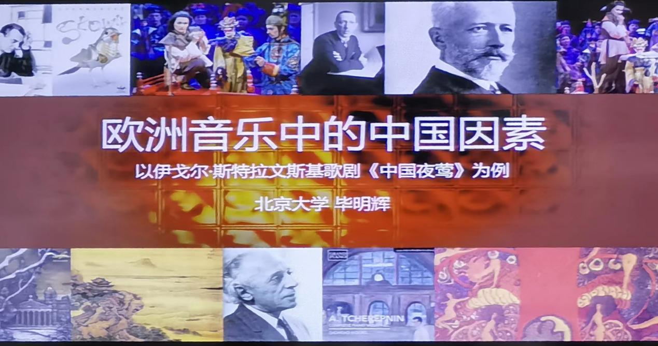

——中国因素：五声音阶

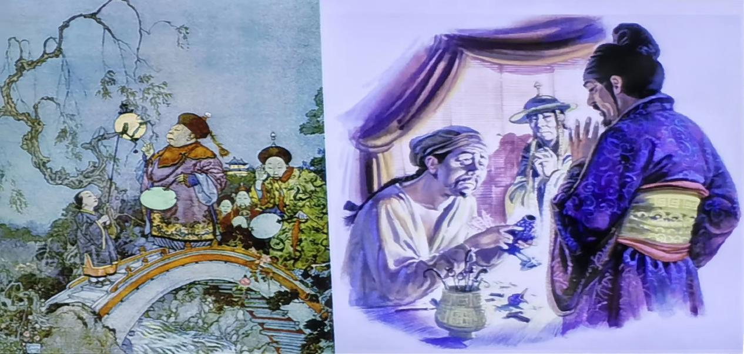

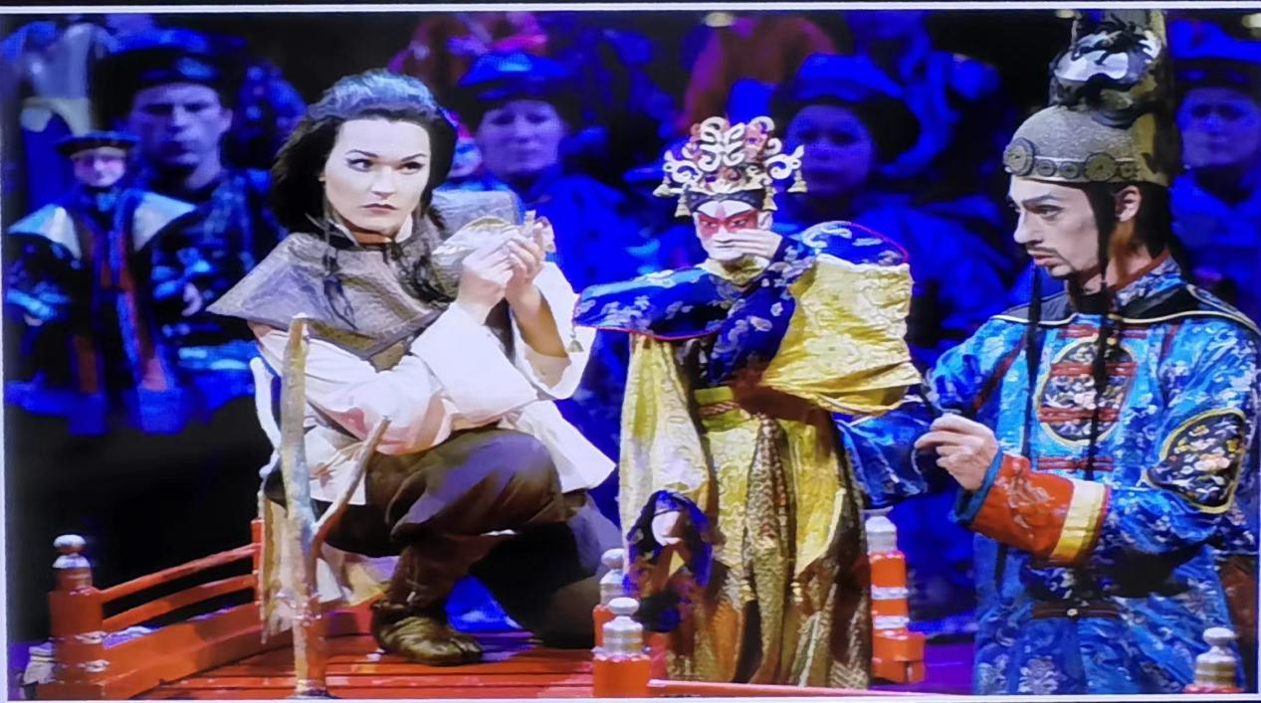

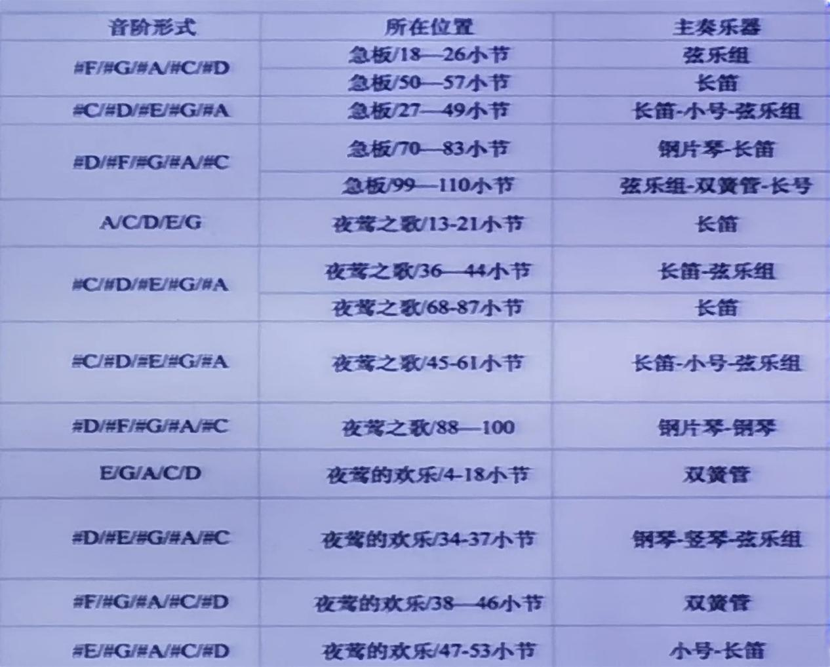

**第三，**中国乐器有着极为丰富的音色，中国音乐家根据西方交响乐的经验和思维，在20世纪中后叶独创出中国民族交响乐团，并产生了大量作品。学习西方文化的亚洲国家中，做到这一点的只有中国。《沙迪尔传奇》

9-11事件之后的世界文明与过去的文明距离很大，文明之间的冲突关系越来越紧张。西方民族主义音乐提醒我们，民族主义是20世纪乃至21世纪甚至未来几个世纪不可能忽略的主题。它的影响力，除了有政治意味之外，文化领域内的意义，恐怕更大。作为中国人，我们应该看到西方民族发展的现代之路所出现的问题，不见得我们没有，而作为一个世界公民，民族主义几乎是你无身在何处都不可剥离的烙印。

西方的音阶是一种区域概念，而非国别概念。中国音乐与西方音乐之间的听觉选择不是国家与区域之间的关系，而是区域与区域的关系。

个人观察看来，20世纪以来的中国音乐发展，唯一的底色性主题就是民族主义。无论使用的技术是西方还是中国的，我们都在被迫参与世界竞争的过程，不能选择狭隘。从西方进入世界视野，就是我们的必然选择。这是课程的问题，这是文明的问题，这是时代的问题，这些问题，都从听觉开始，**听觉是文化积累的基础，音乐和声音一词都无法涵盖听觉所关涉的范围和内容。**

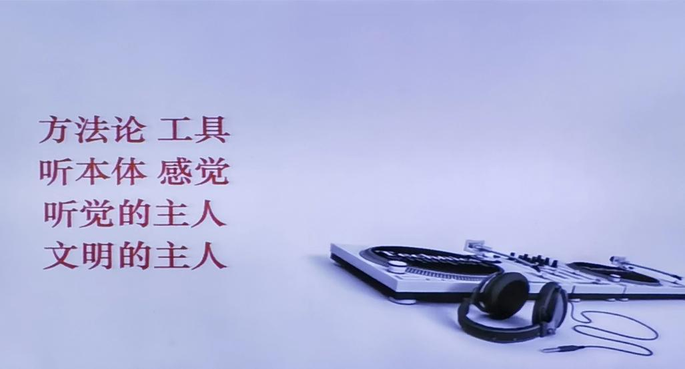

**——注重“主体性”**

**音乐听觉公式**

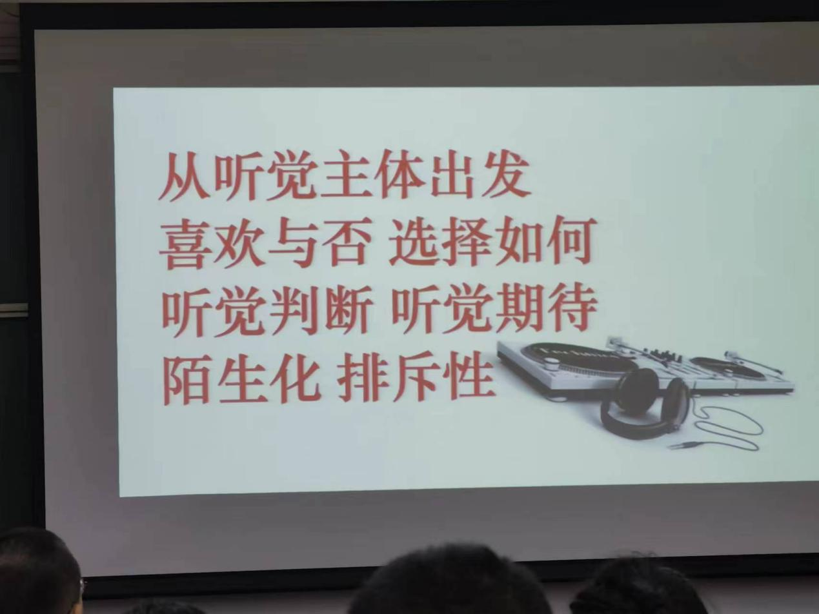

**→喜欢与否（Preference），三种模式（Fluid），四种路径（Path）**

**音乐：为什么喜欢或不喜欢**

喜欢是一个非常主观的概念，发生在生活的所有瞬间。喜欢是欣赏的前提，喜欢就会觉得享受。音乐欣赏，就是音乐享受，你会享受哪些音乐，哪些音乐你觉得享受，其实，是个简单而又复杂的问题。

为什么你会喜欢这个音乐，而不是那个音乐？简单来说，原因有三个：第一，你不熟悉也不认识（没有条件），第二，你不想熟悉也不想认识（主观害羞），第三，你不知道该怎么熟悉（积极性没有方向和方法）。

听觉感受器的发育完整并不意味着听觉处理能力的完整，换言之，认知过程中的种种弹性因素（偶然性）会深刻影响人的听觉偏好。加之，母语的作用直接影响人对旋律轮廓的感受，我们在学习与父母对话的过程中，她他们的语音及音调等特点，也会作用于我们的听觉取向。

儿歌期的时间长度大致在10岁左右，此后，青少年期开始，这时会出现音乐偏好的第一次主动发展，也就是听觉偏好的第一次转变期。在平均年龄14岁时所记忆的音乐（歌曲）往往在阿兹海默症患者那里都会被唤起，原因就在于这是人类自我发现阶段最需要情感的时期，而音乐承载了太多的情感。

平均年龄在18至22岁时，是第二次音乐偏好的主动发展，也就是听觉偏好的第二次转变期。除了更进一步对情感的需求外，为什么会在此时出现这种激增，尚无精确脑神经科学证据，神经可塑性，或许是最关键的因素。然而，不同文化、不同民族、不同教育所造成的综合文化影响，与人的学习主动性的共同作用，进一步证明音乐偏好并非生物遗传所谓天生所致。

文化的前提，除了群体，就是个人。音乐欣赏除了**民族群体心理结构特征**之外，最重要也是最应该尊重的就是个体特征，其中最重要的就是经验的积累和方法的熟练。在最多数情况下，过去有所经验的音乐风格，往往会造成你对音乐的好感。一旦好感产生，听觉产生愉悦，此时，你不会再问音乐懂不懂的问题，而是你被它吸引，产生共鸣，所谓你的心（情绪与情感）"动不动"的问题。因此，欣赏音乐，有两种最简单最直观的评价：感同身受与无动于衷。

**究竟为什么让你不喜欢或觉得有距离了？**

**是音乐的动力性还是抒情性？**

**是音乐规则性还是变化性？**

**是有无歌词还是对旋律的熟悉？**

**总得有个主导因素吧？你说呢？**

**Sample 1: Bad Romance**

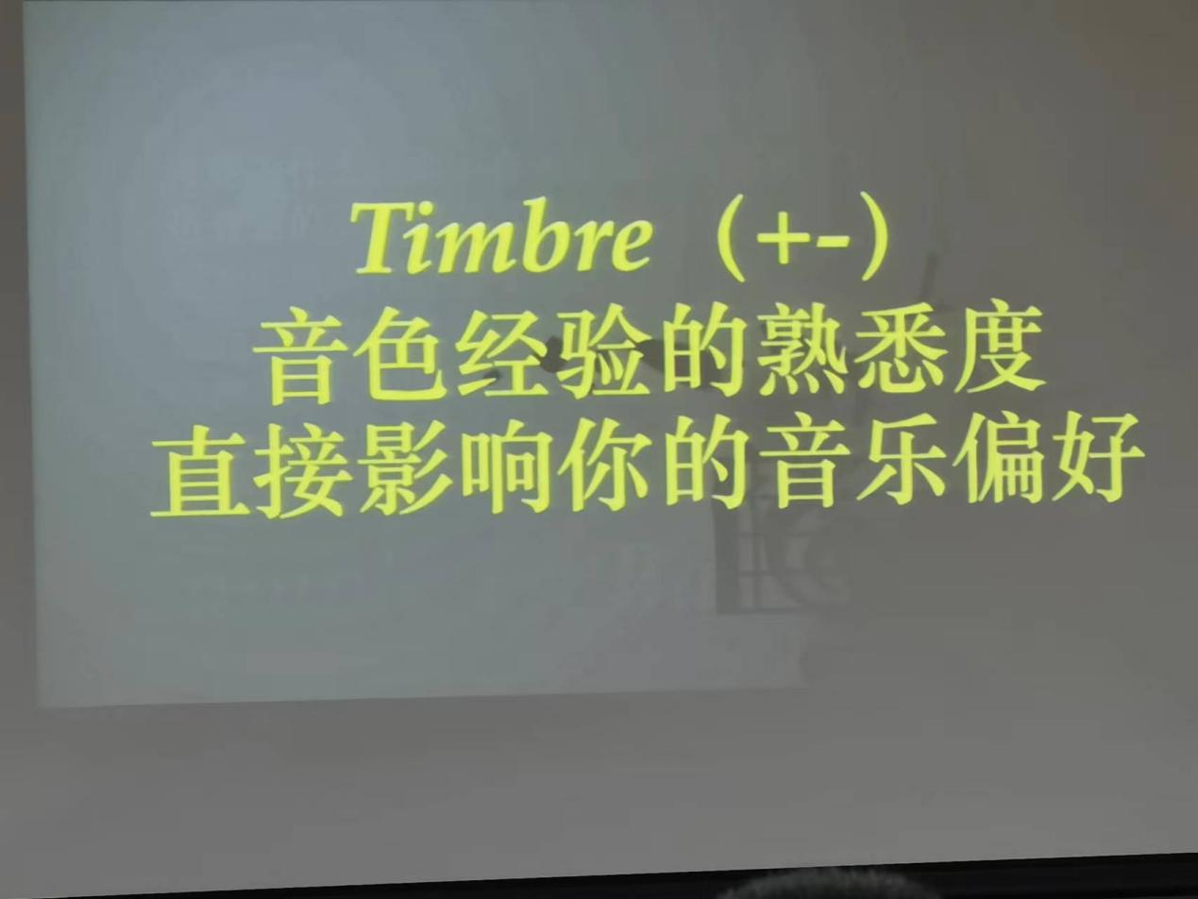

**Sample 2：Hungarian Dance No.5**

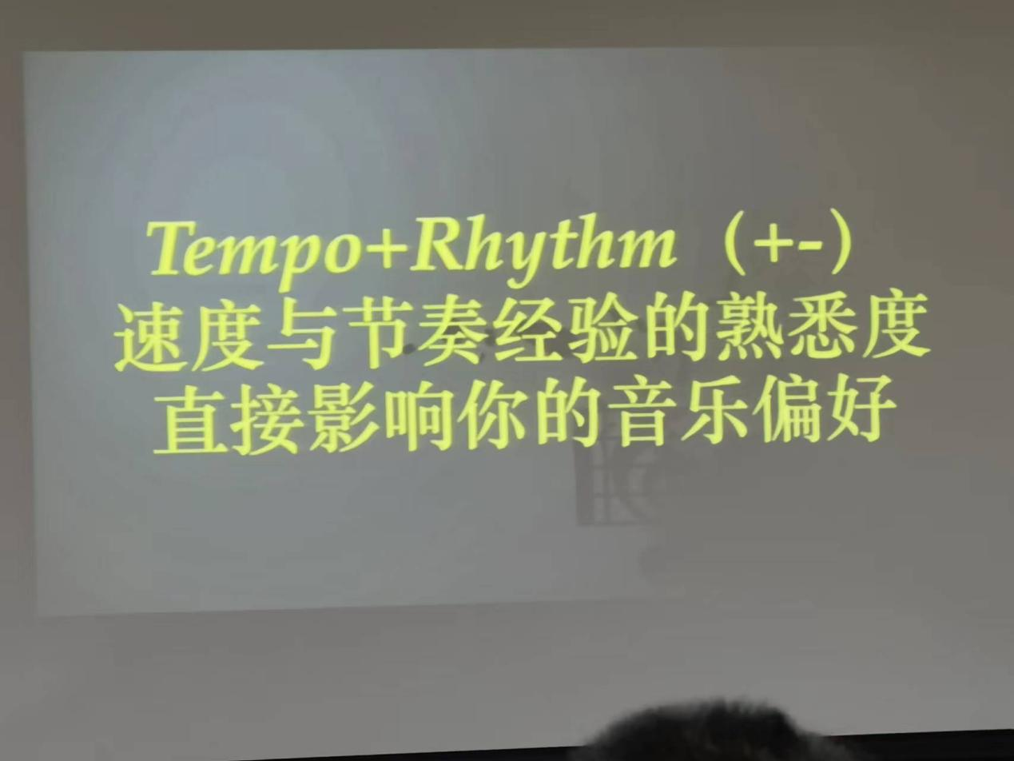

**Sample 3：Danny Boy**

**分离练习——忘掉旋律，关注与之相配的色彩变化**

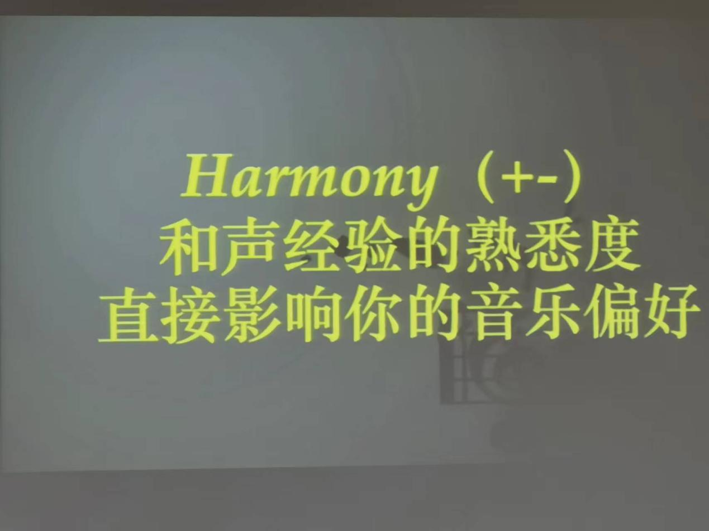

**Sample 4：Little star**

**Sample 5：Symphony No.5**

**Sample 6：Phantom of the Opera**

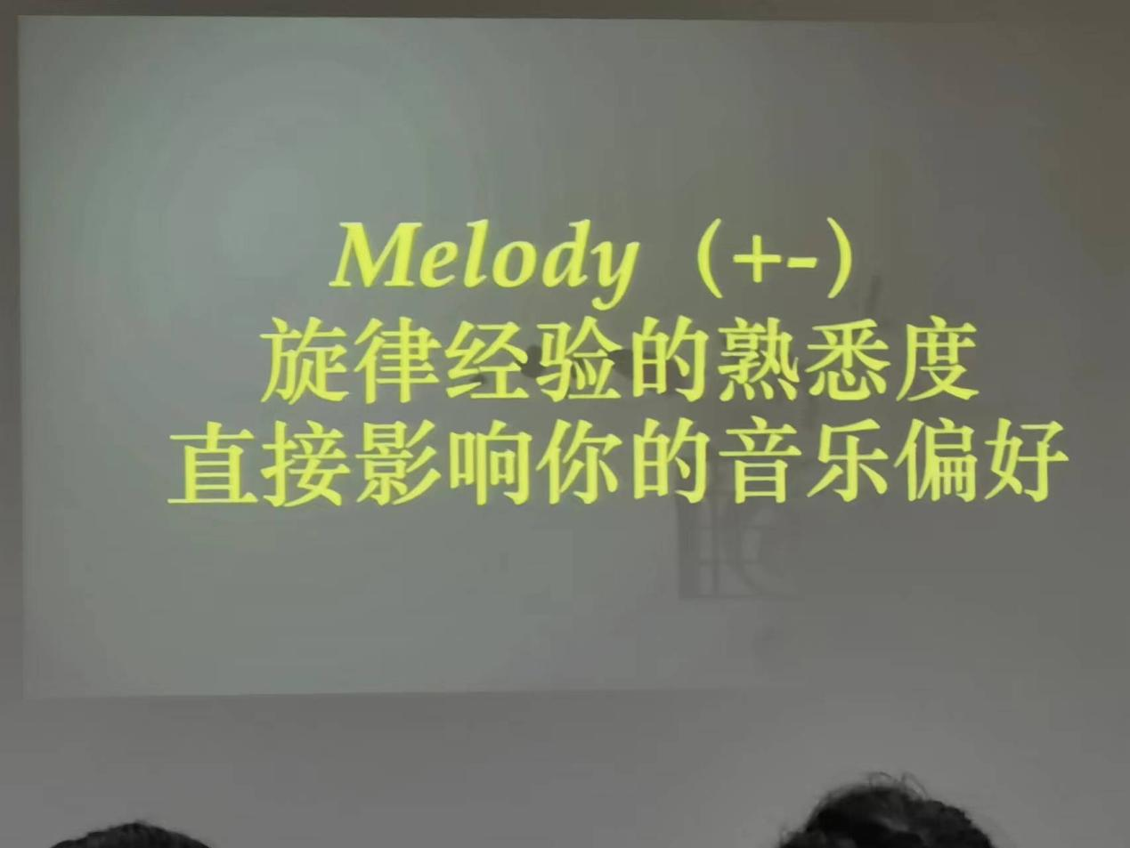

**3-3种模式**

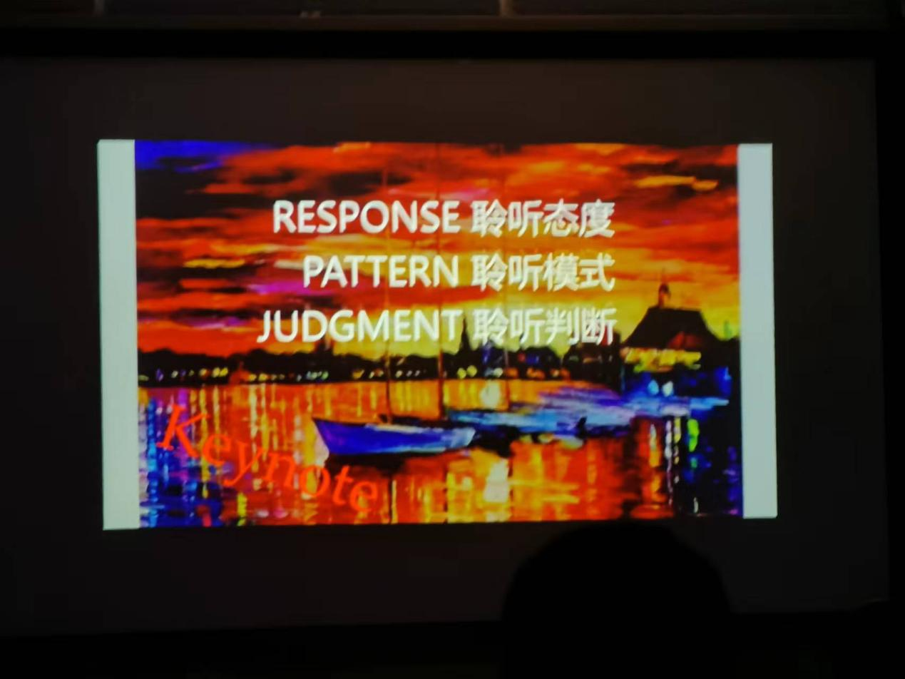

**1.态度**

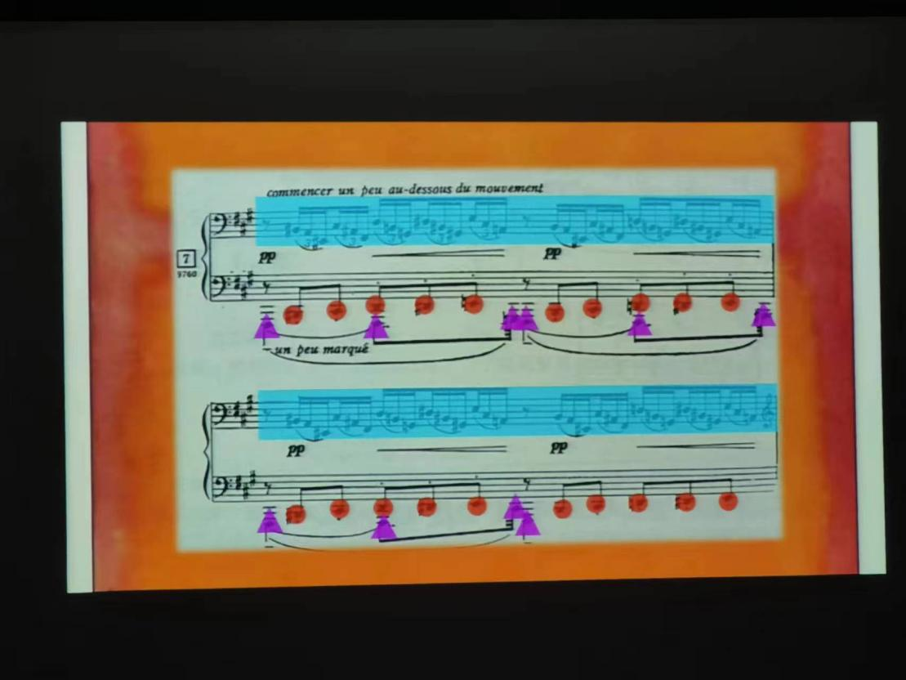**西风所见**

1.为什么有序的音乐听起来如此混乱？像是一团？2.作曲家难道不知道听者会有诸如像猫叫这样的感受吗？3.为什么一定要用钢琴写作呢？三个部分用三种乐器不好吗？

三种态度：感觉明确、感觉不明确、感觉折中

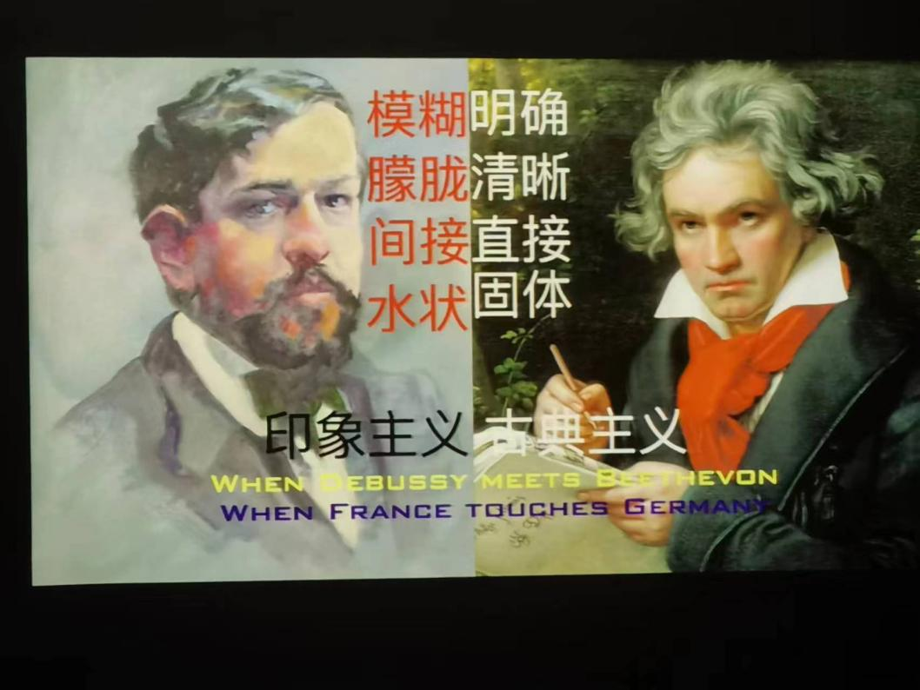

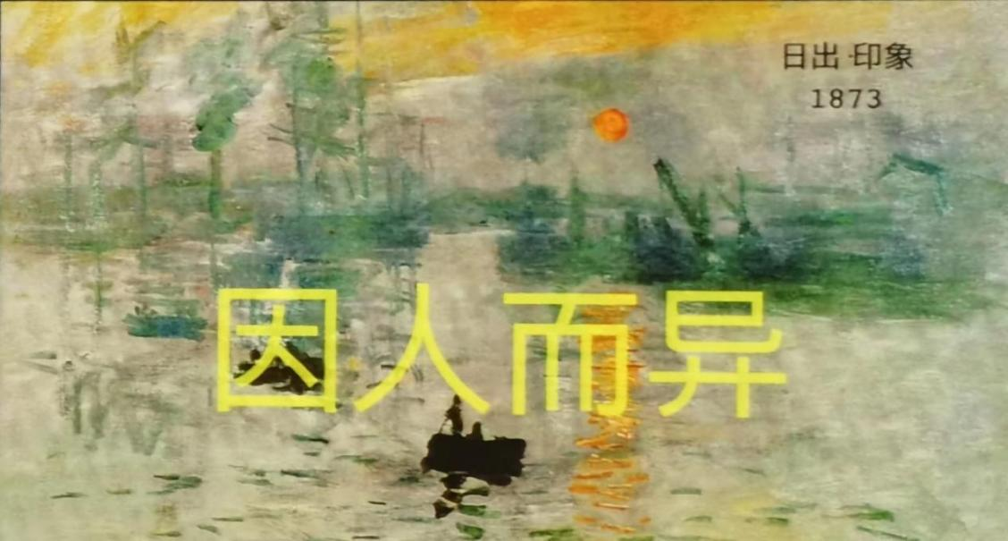

**2.模式**

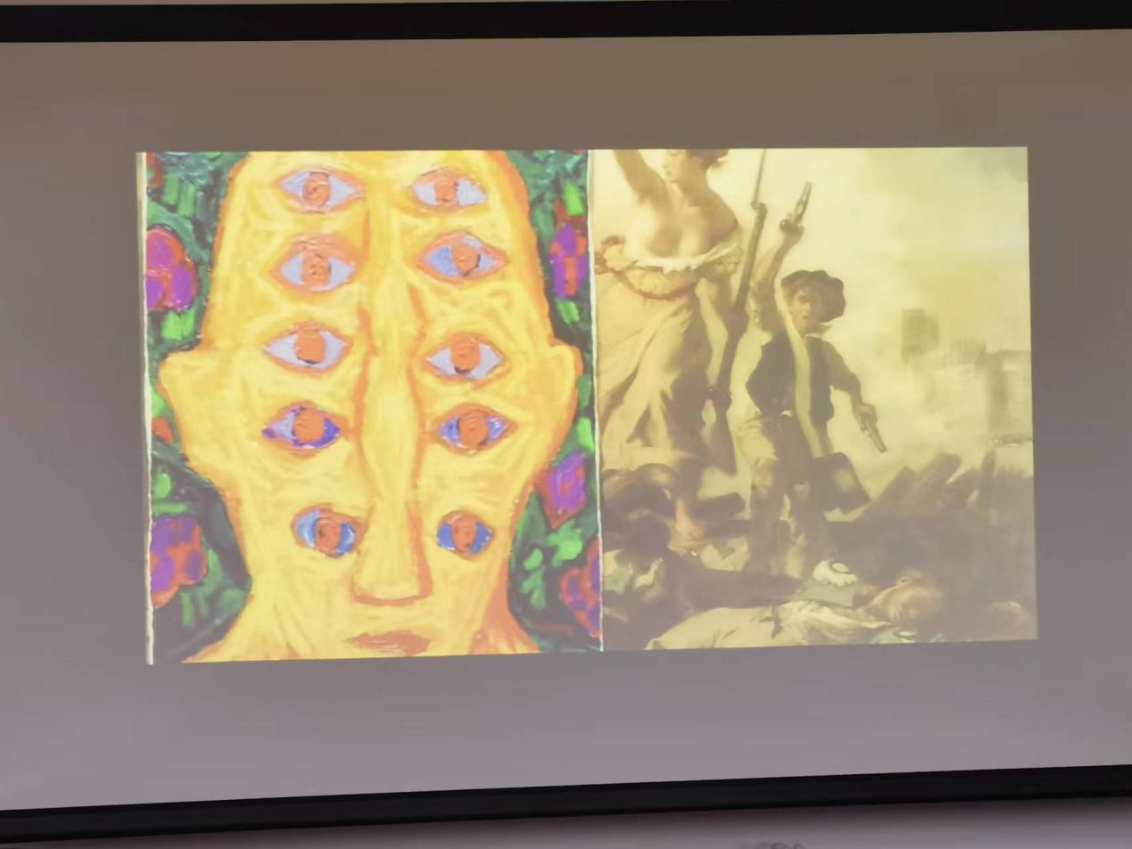

**集中聆听——20世纪听觉模式第一**

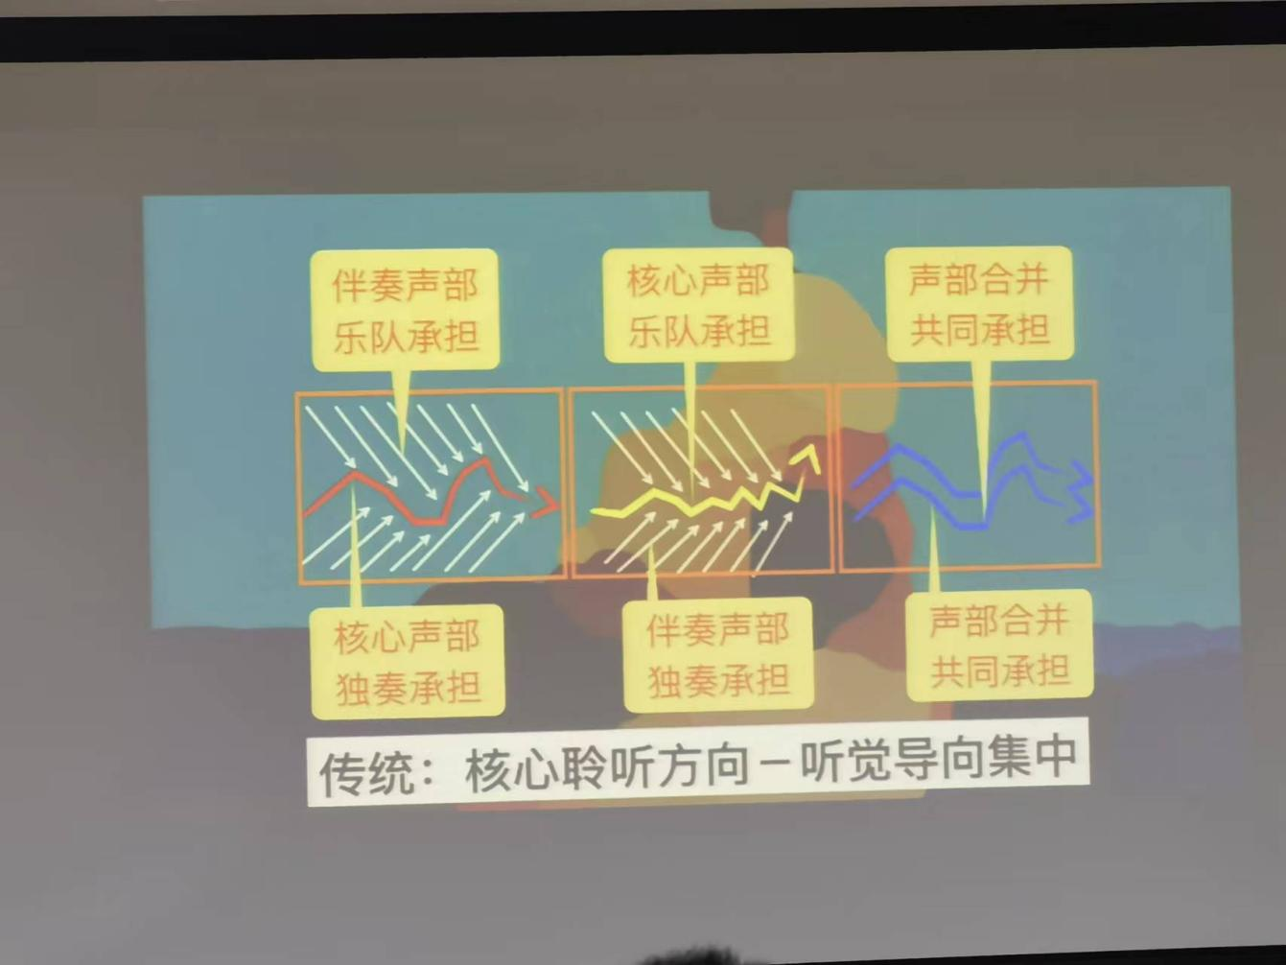

**分散聆听——20世纪听觉模式第二**

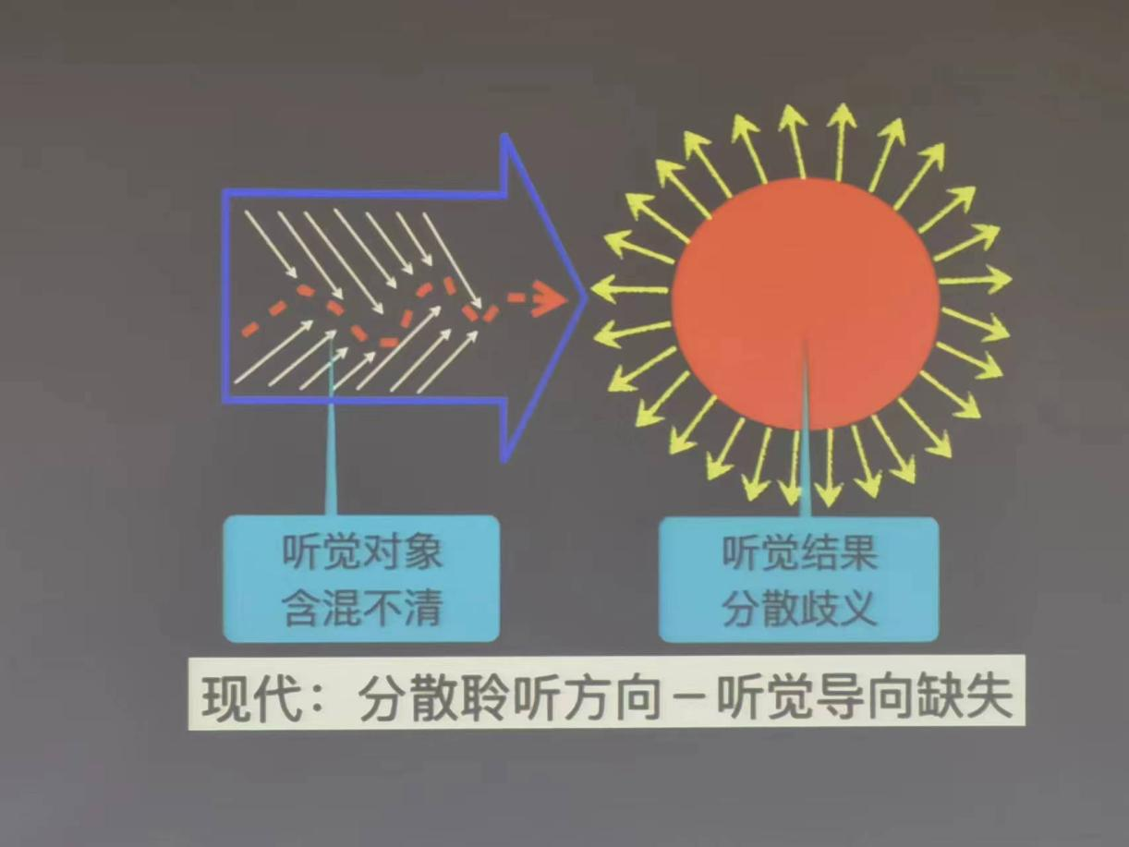

**折中聆听——20世纪听觉模式第三**

**→是否喜欢一首音乐，不是个人的原因，而是作曲家和听众共谋的结果**